**WAZUH**

# Tổng Quan về Wazuh

## 1.Giới thiệu về Wazuh

* Wazuh là 1 project mã nguồn dùng cho việc bảo vệ an ninh. Được xây dựng từ các thành phần: OSSEC HIDS, OpenSCAP và Elastic Stack.

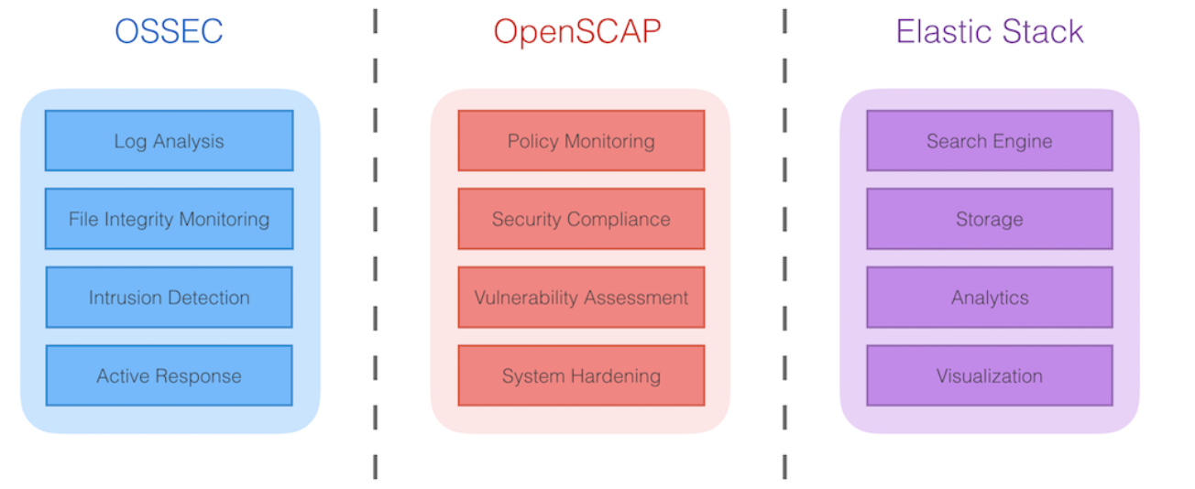

* Wazuh cung cấp các tính năng phát hiện xâm nhập, quản lý lỗ hổng, giám sát toàn vẹn tệp và phân tích hành vi. Wazuh có thể được triển khai trên đám mây hoặc tại chỗ và có thể được sử dụng để bảo vệ các tổ chức có mọi quy mô.
* Hiện nay Wazuh được sử dụng rộng rãi bởi hàng ngàn tổ chức trên toàn thế giới, từ doanh nghiệp nhỏ đến doanh nghiệp lớn, giúp các tổ chức và cá nhân bảo vệ tài sản dữ liệu của họ trước các mối đe doạ bảo mật
* Wazuh đang là một trong những cộng đồng bảo mật nguồn mở lớn nhất trên thế giới.Wazuh khuyến khích các nhà nghiên cứu tham gia vào dự án chung của Wazuh cũng như tham gia thảo luận, nói chuyện với nhóm phát triển của Wazuh để đóng góp dự án và cùng nhau phát triển.Các cộng đồng của Wazuh mà ta có thể tham gia gồm:
* Slack channel
* Google group
* GitHub

## 2. Các thành phần của Wazuh

Các giải pháp Wazuh sẽ được thực hiện trên các agent,được triển khai trên các endpoint được giám sát và trên ba thành phần trung tâm như sau:

* Wazuh Indexer: Đây là công cụ phân tích và tìm kiếm có khả năng mở rộng cao, đóng vai trò là nơi lập ra các chỉ mục và lưu trữ các cảnh báo cho máy chủ Wazuh tạo ra
* Wazuh Agent: Gồm các thiết bị đầu cuối như laptops, desktops,server,cloud,máy ảo chạy trên các hệ điều hành như Windows, Linux, Solaris, AIX, HP-UX và MAC OS.Các agent này được dùng để giám sát các thiết bị đầu cuối, cung cấp khả năng ngăn chặn, phát hiện, phản hồi mối đe doạ
* Wazuh Server: Đóng vai trò phụ trách việc phân tích dữ liệu nhận từ agent, tạo ra các ngưỡng cảnh báo khi một sự kiện ánh xạ với rule(phát hiện xâm nhập, thay đổi file, cấu hình không tương thích với policy, rootfit..)

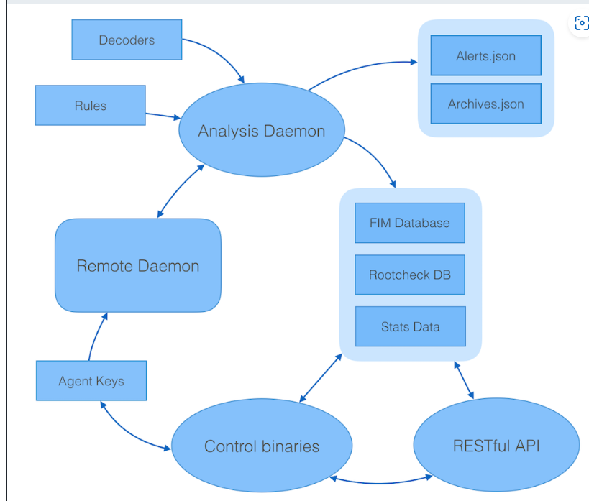

* Wazuh Dashboard: là giao diện web giúp người dùng trực quan hoá và phân tích dữ liệu.Bao gồm các bảng thông tin sẵn dùng cho các sự kiện bảo mật, quy định, các ứng dụng dễ bị tấn công đã bị phát hiện, giám sát tính toàn vẹn của file ….

## 3. Một số chức năng chính của Wazuh

* Security Analytics (Phân tích bảo mật):

Wazuh được sử dụng để thu thập, tổng hợp, phân tích dữ liệu. Thông qua Security Analytics, người dùng có khả năng giám sát với những thông tin bảo mật được Wazuh cung cấp

* Intrsion Detection (Phát hiện xâm nhập)

Wazuh thực hiện giám sát để tìm các phần mềm độc hại, các điểm đáng ngờ bất thường. Chúng có thể là các tệp ẩn, các quy trình được che dấu hoặc trình nghe lén

* Log Data Analytics (Phân tích log)

Wazuh thực hiện đọc nhật ký ứng dụng và hệ điều hành, chuyển tiếp chúng một cách an toàn để tiến hành phân tích. Từ các log đó, ta có thể nhận biết về lỗi ứng dụng, cấu hình sai, các hoạt động độc hại ….

* File Integrity Monitoring (Giám sát tính toàn vẹn của tệp)

Wazuh giám sát hệ thống tệp, xác định các thay đổi về nội dung, quyền, quyền sở hữu và thuộc tính của tệp mà ta cần theo dõi. Khả năng giám sát tính toàn vẹn của tệp có thể được sử dụng kết hợp với thông tin tình báo về mối đe dọa để xác định các mối đe dọa hoặc máy chủ bị xâm nhập

# Các Usecase sinh viên thực hiện

## Phân tích các log mà Wazuh có thể bắt được

Wazuh có thể bắt được các loại log sau:

* Log hệ thống (System log): Bao gồm các thông tin liên quan đến hoạt động của hệ thống, bao gồm logon, logoff, khởi động, tắt máy, cảnh báo bộ nhớ, lỗi phần cứng và phần mềm, vv.

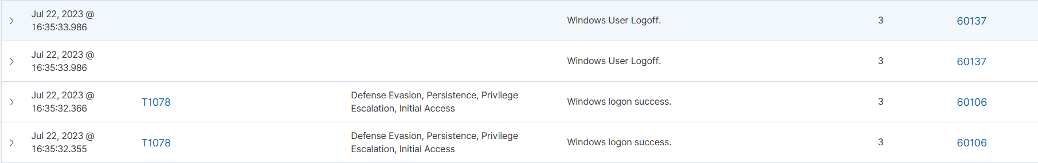

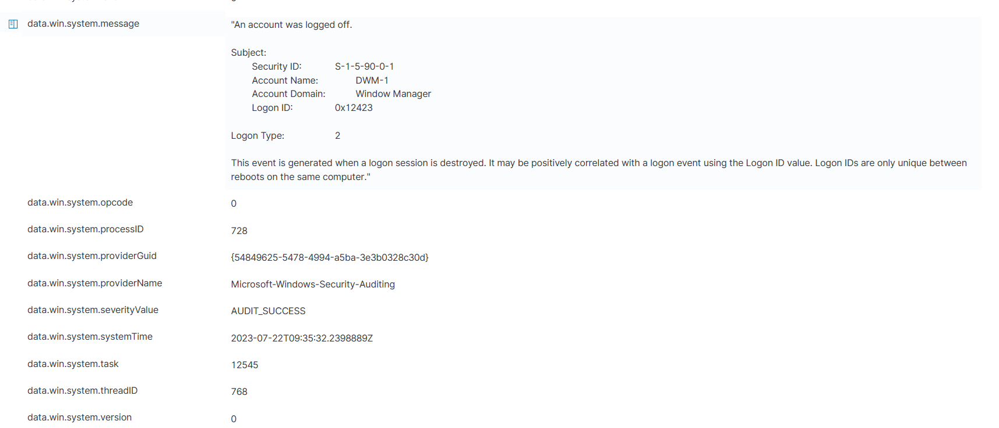

* Log mạng (Network log): Bao gồm các thông tin liên quan đến hoạt động mạng, ví dụ như các gói tin được nhận hoặc gửi đi, truy cập trái phép vào hệ thống, các tấn công mạng, vv.

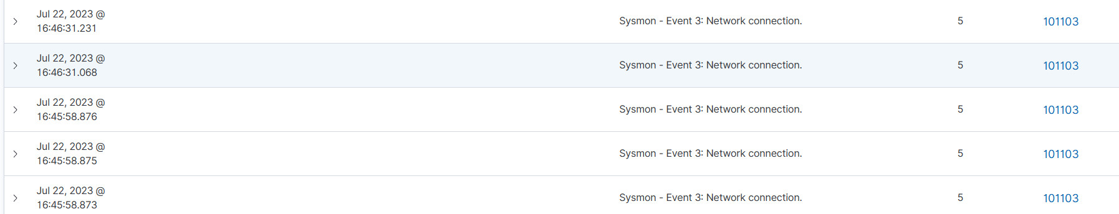

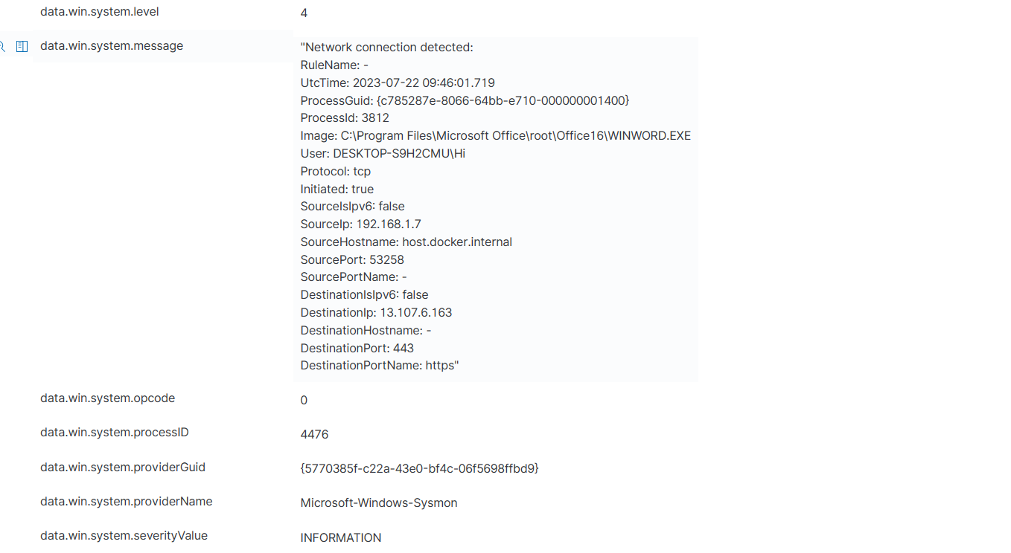

* Log bảo mật (Security log): Bao gồm các thông tin liên quan đến bảo mật hệ thống,file ví dụ như cảnh báo tấn công, lỗ hổng bảo mật, đăng nhập không thành công, vv.

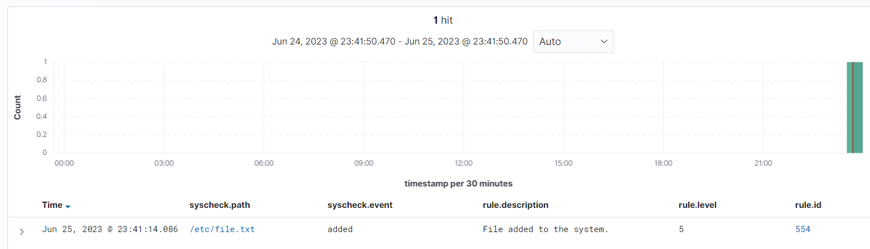

* Log ứng dụng (Application log): Bao gồm các thông tin liên quan đến hoạt động của các ứng dụng, ví dụ như các sự kiện của máy chủ web, cơ sở dữ liệu, email, vv.

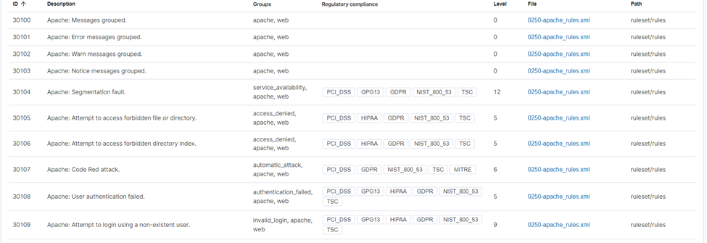

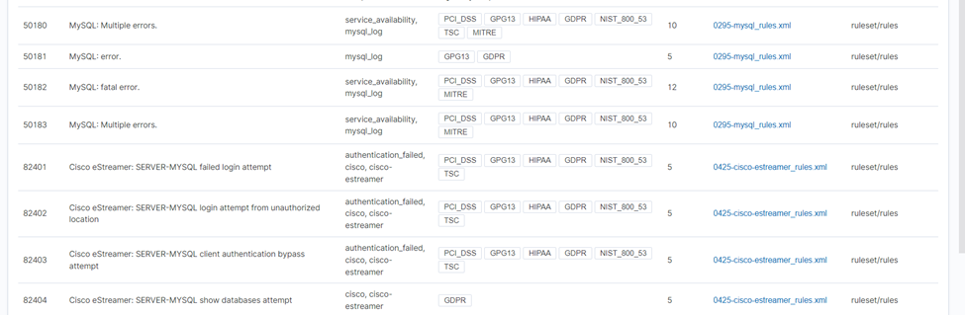

* Log nâng cao (Advanced log): Bao gồm các thông tin liên quan đến các hoạt động cao cấp, ví dụ như thông tin về đăng nhập, đăng xuất, hoạt động nhân viên, vv.

## Phân tích và giám sát hoạt động của file và thư mục

# 2.1 Chuẩn bị

* Window Agent đã được kết nối

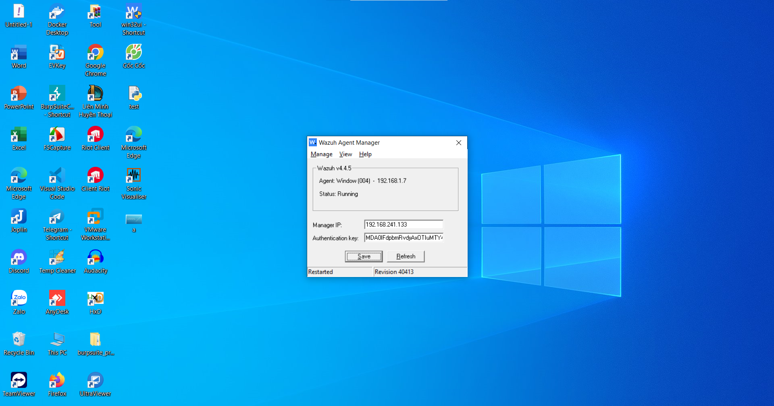

* Linux Agent đã được kết nối

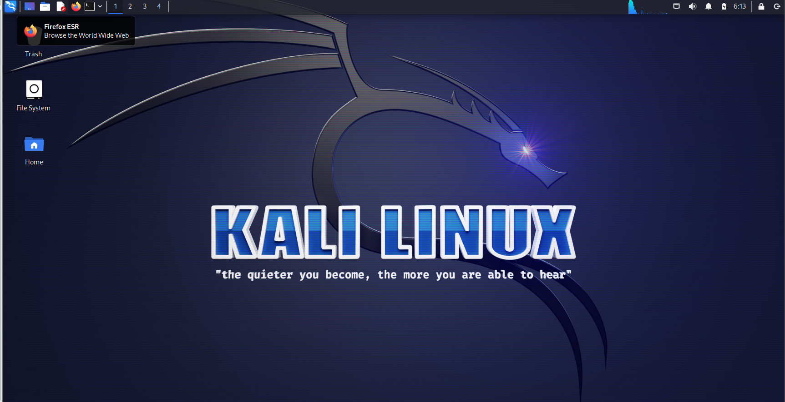

# 2.2 Thực hiện

* Thực hiện cấu hình File Integrity monitoring để theo dõi các hoạt động của file
* Linux
* Ở Wazuh Server ta vào /var/ossec/etc/ossec.conf để thực hiển sửa đổi directory:

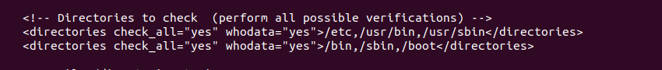

* Tương tự ở Wazuh Agent ta cũng vào /var/ossec/etc/ossec.conf làm tương tự
* Sau đó tiến hành restart Wazuh Agent với câu lệnh : sudo systemctl restart wazuh-manager
* Kết quả ta thu được các log như sau:
  + - Tạo file



* + - Sửa file



* + - Xóa file



* Window
* Ở giao diện GUI của Window chọn wazuh-shortcut

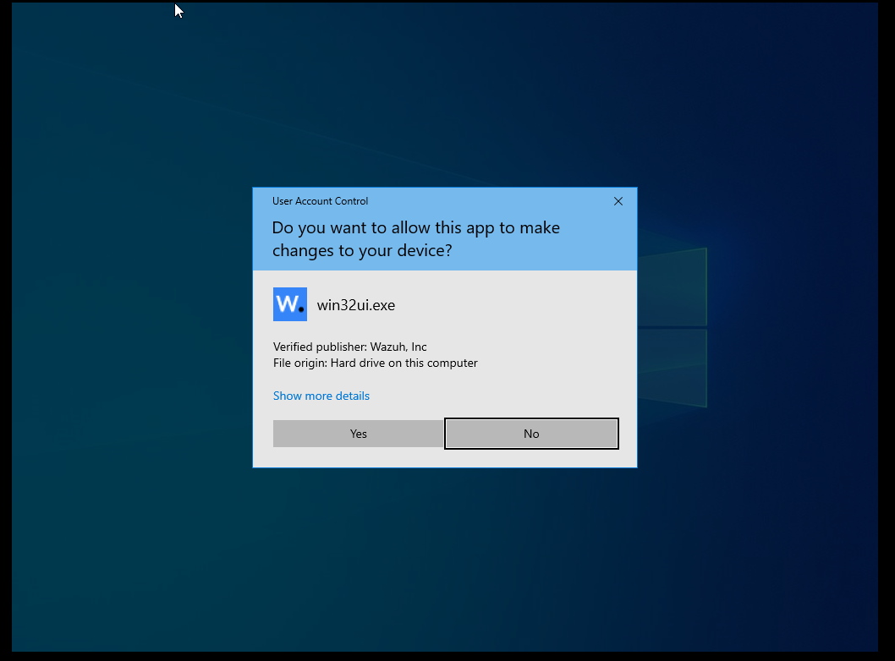

* Sau đó ta cấu hình file ossec.conf thông qua view config

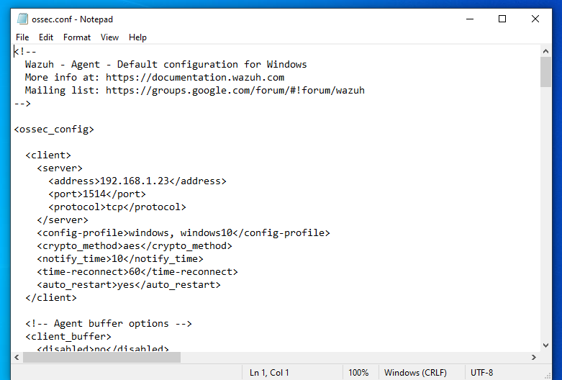

* Ở File Integrity monitoring ta cấu hình như sau để tiến hành theo dõi file ở thư mục desktop

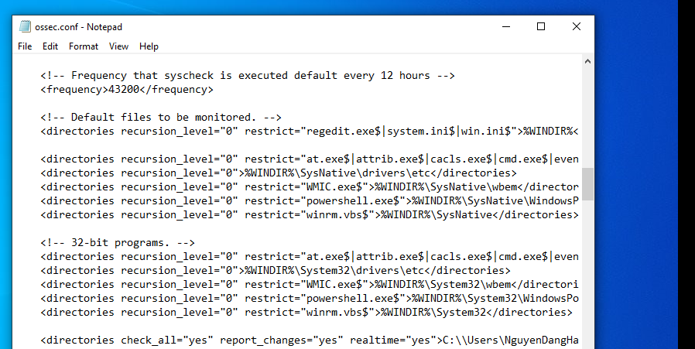

* Kết quả thu được các log như sau:
  + - Tạo file

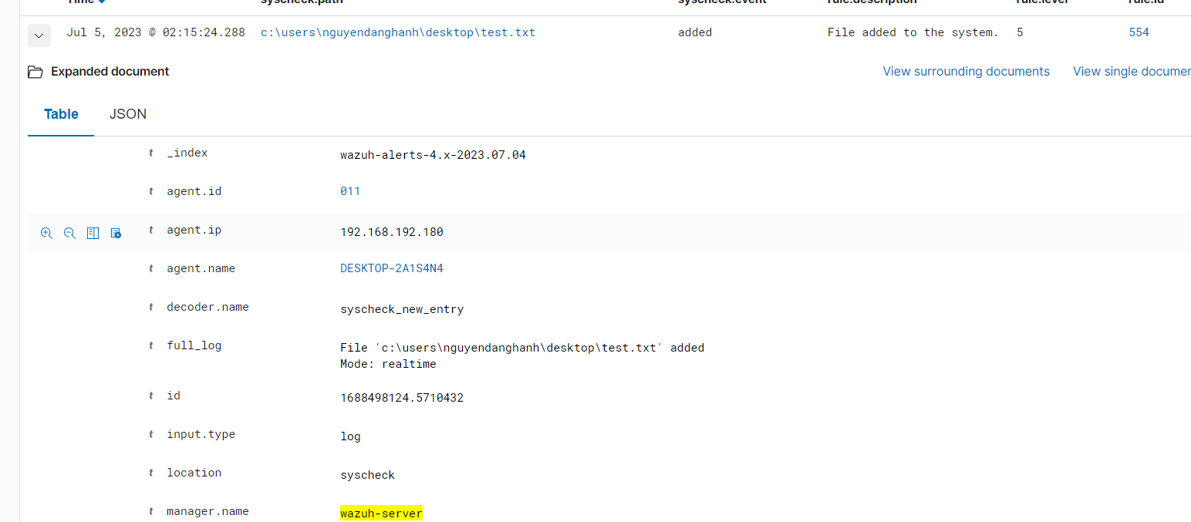

* + - Sửa file

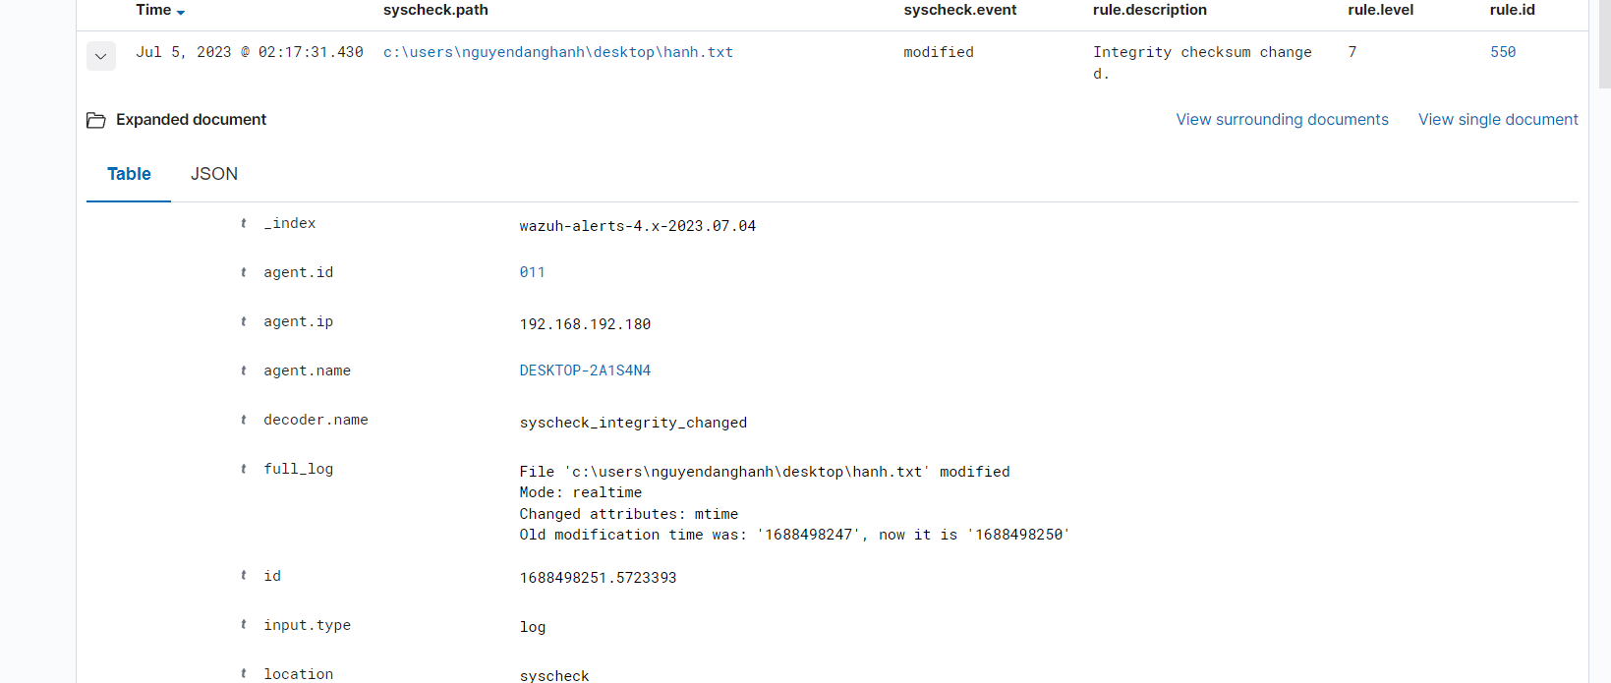

* + - Xóa file

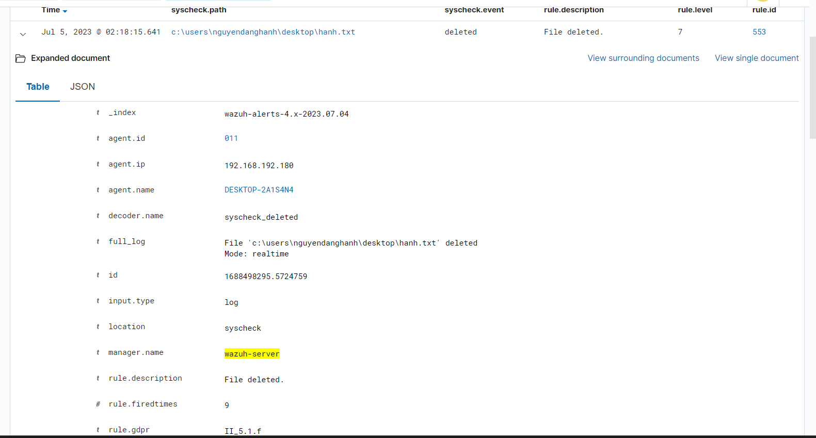

* Cấu hình system auditing để giám sát việc sử dụng lệnh liên quan file , thư mục:
* Ở Wazuh agent tiến hành sử dụng câu lệnh apt install -y auditd để cài auditd và khởi động

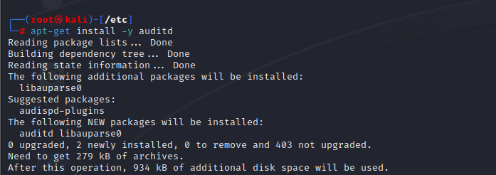

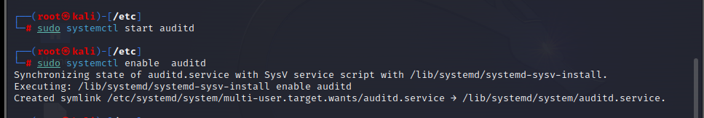

* Cấu hình thông tin dưới đây vào /var/ossec/etc/ossec.conf. Cấu hình này sẽ giúp wazuh đọc được các log kiểm tra các thao tác, sự kiện mà hệ thống phát hiện

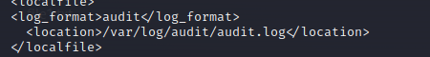

* Sau đó tiến hành restart wazuh-agent
* Tiếp theo ta tiến hành cấu hình rule audit như sau

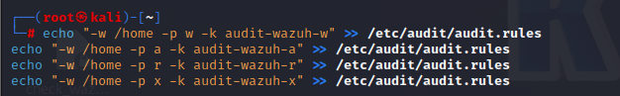

* Thực hiện reload lại rule audit để chấp nhận thay đổi

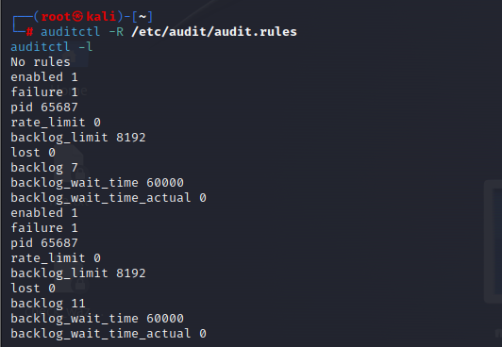

* Kết quả thu được các log như sau
  + - Tạo một folder với lệnh mkdir



* + - Xóa một folder với lệnh rmdir



* + - Tạo một file với lệnh touch



* + - Ghi file với lệnh nano



* + - Thay đổi quyền của file, thư mục với lệnh chmod



* + - Đọc và chạy file



* + - Xóa file với lệnh rm



## Thực hiên chuyển tiếp log Window Defender với Wazuh

# Chuẩn bị:

* Chuẩn bị Window Agent đã được kết nối:

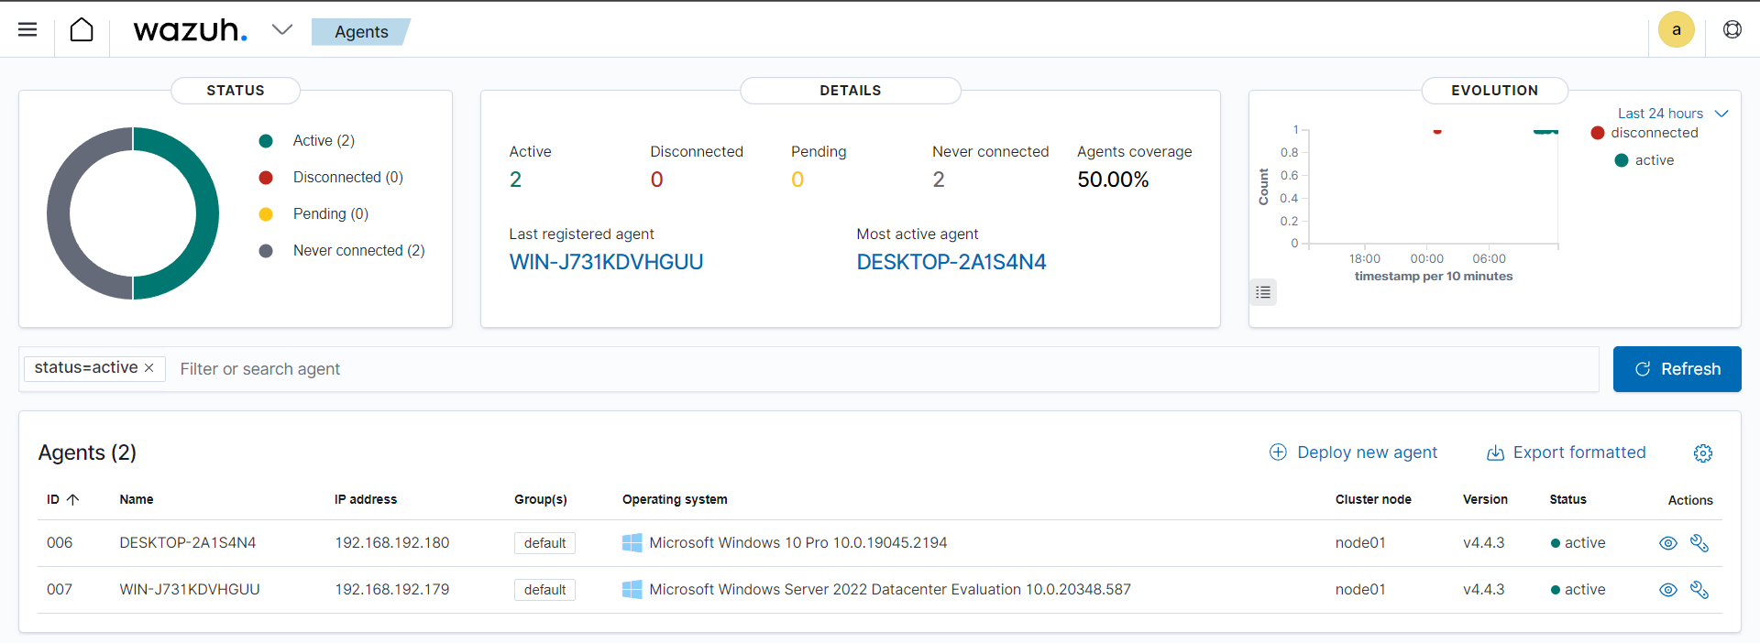

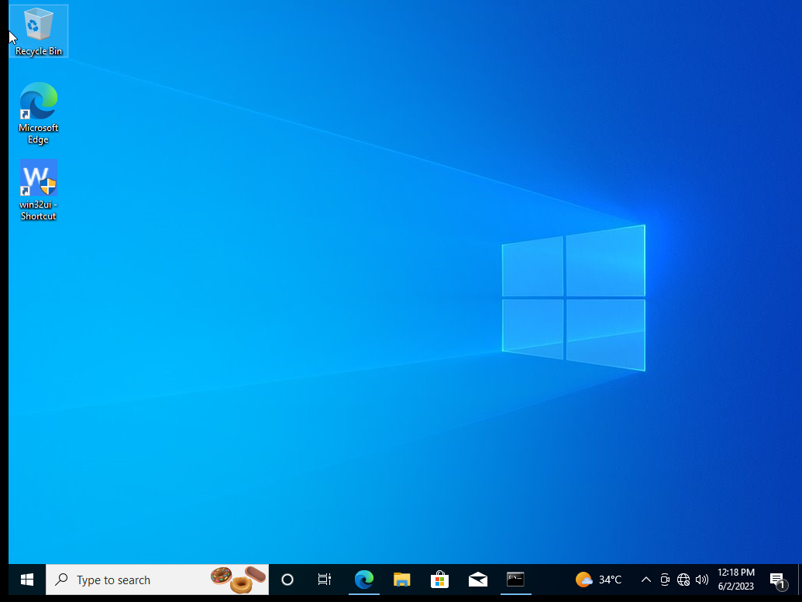

* Setup Window Defender: Bật Real-time protection

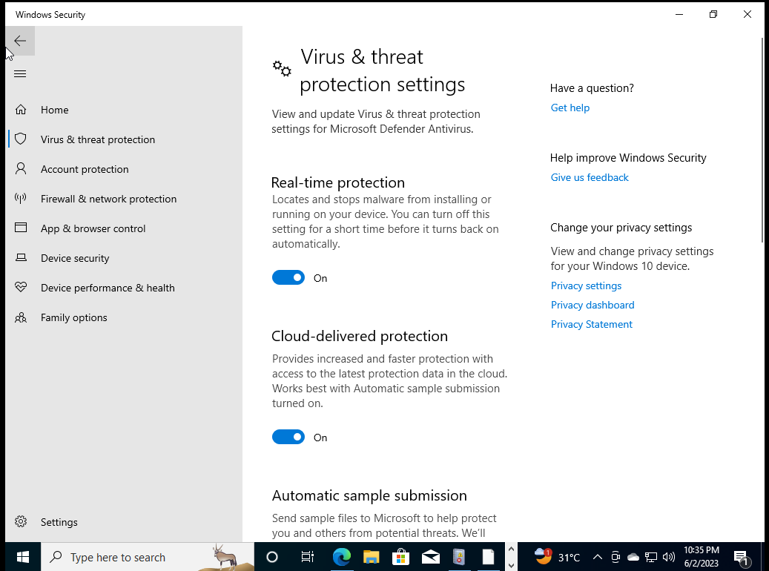

Real-time protection hoạt động như một hệ thống chống malware liên tục giúp ngăn chặn và loại bỏ các mối đe dọa độc hại trước khi chúng có thể gây hại cho máy tính.

# Thực hiện

* Từ GUI của Wazuh Server ta thiết lập rule để thu thập log của window defender với agent win10: Chọn default group -> file -> edit agent.conf:

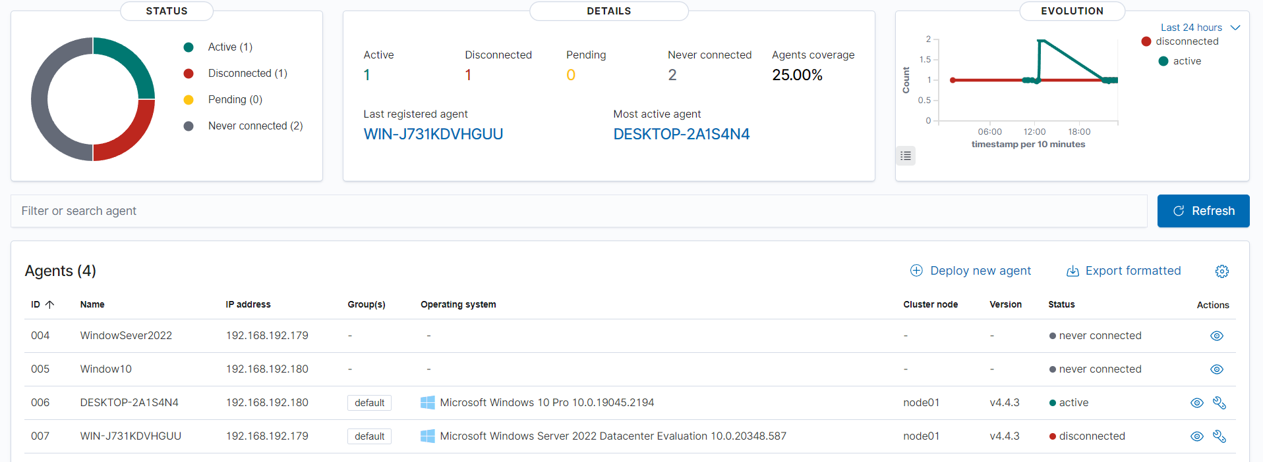



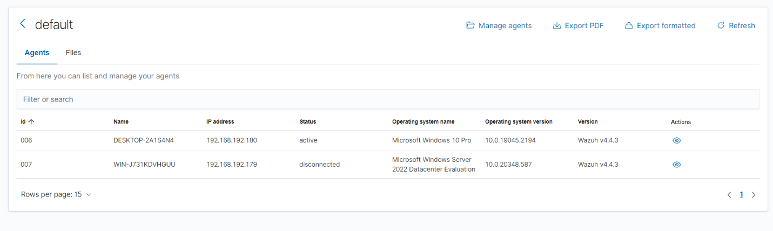

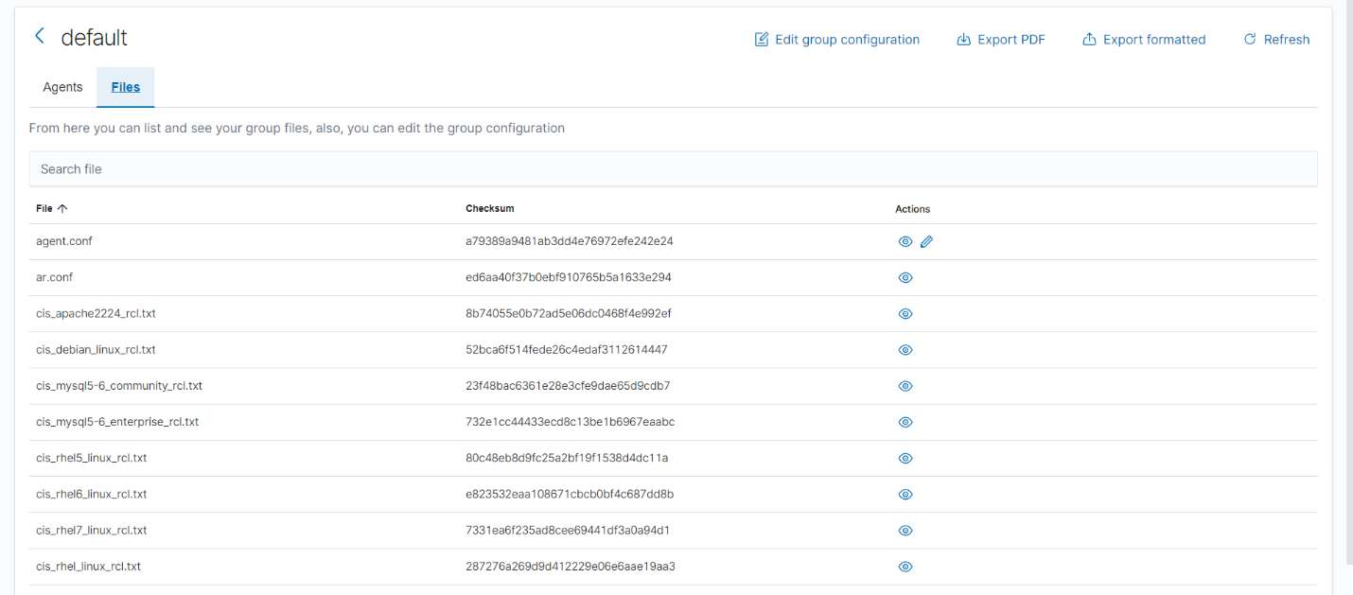

* Sau đó ta cấu hình rule như sau:

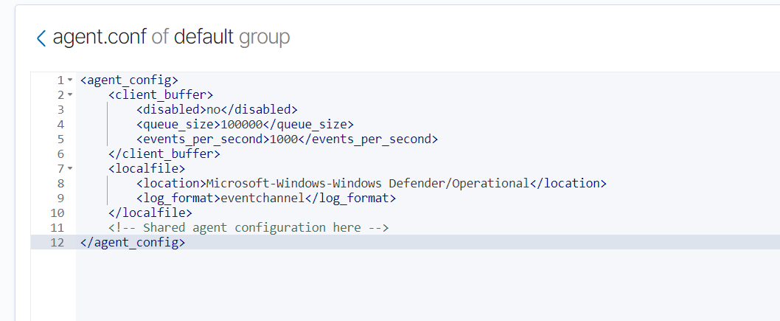

Cấu hình Client_buffer:

+ Đây là bộ đệm dùng để giữ các log trước khi log được gửi đến hệ thống sự kiện

+ Cấu hình 3 thuộc tính: disabled: xác định Client_buffer có bị vô hiệu hóa không , queue_size: kích thước bộ đệm , số log tối đa mà bộ đệm có thể lưu trữ , events_per_second :số sự kiện tối đa mà client có thể gửi đến hệ thống

Cấu hình local_file :

+ Việc cấu hình local_file để ta có thể thu thập các log từ một tập tin

+ Cấu hình 2 thuộc tính : location: vị trí của tệp tin chưa log,log_format: định dạng của log

* Sau khi cấu hỉnh rule , ta có thể xem log của Window Defender ở Win10 như sau : Event Viewer -> Application and Serivce Logs -> Microsoft -> Windows -> Window Defender -> Operational

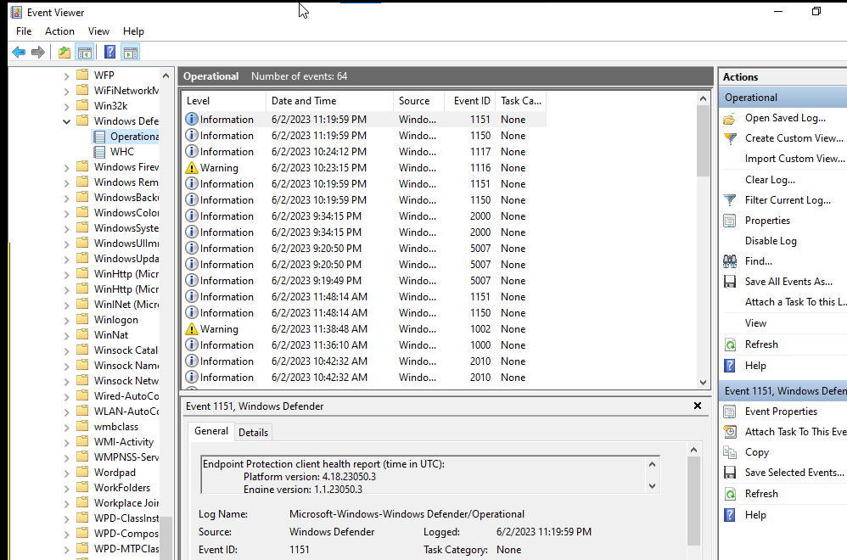

* Thực hiện tải một malware bất kỳ để xem log hiện thị ở Window Defender:

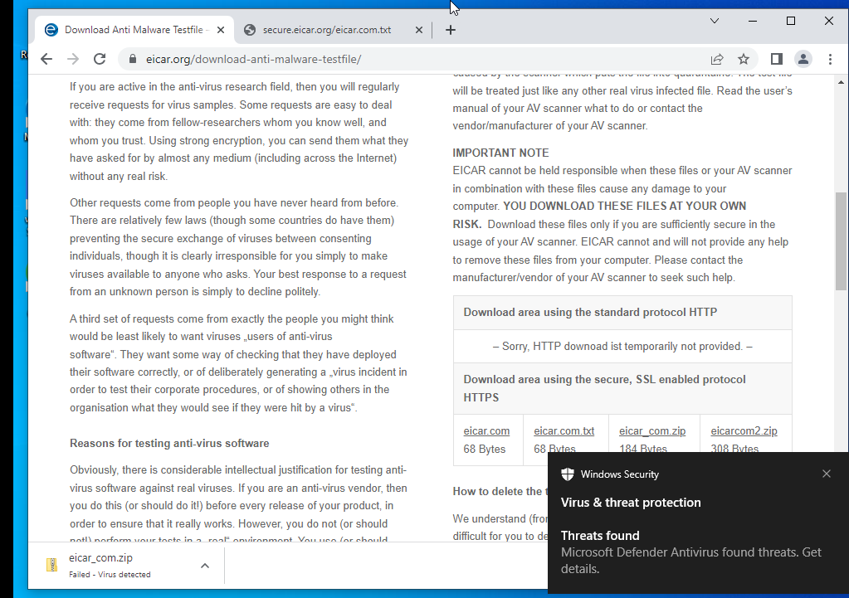

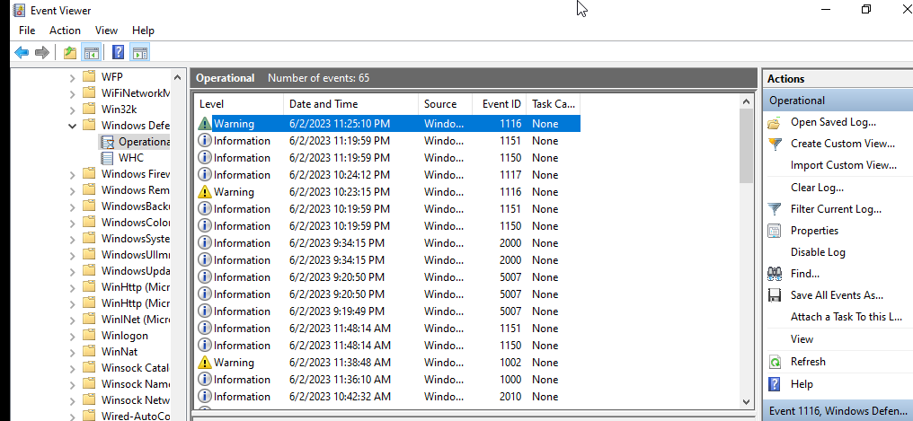

* Sau đó ta xem ở Wazuh có bắt được log tương tự hay không



Phát hiện thành công : log của wazuh cho ta biết các chi tiết cụ thể như sau :

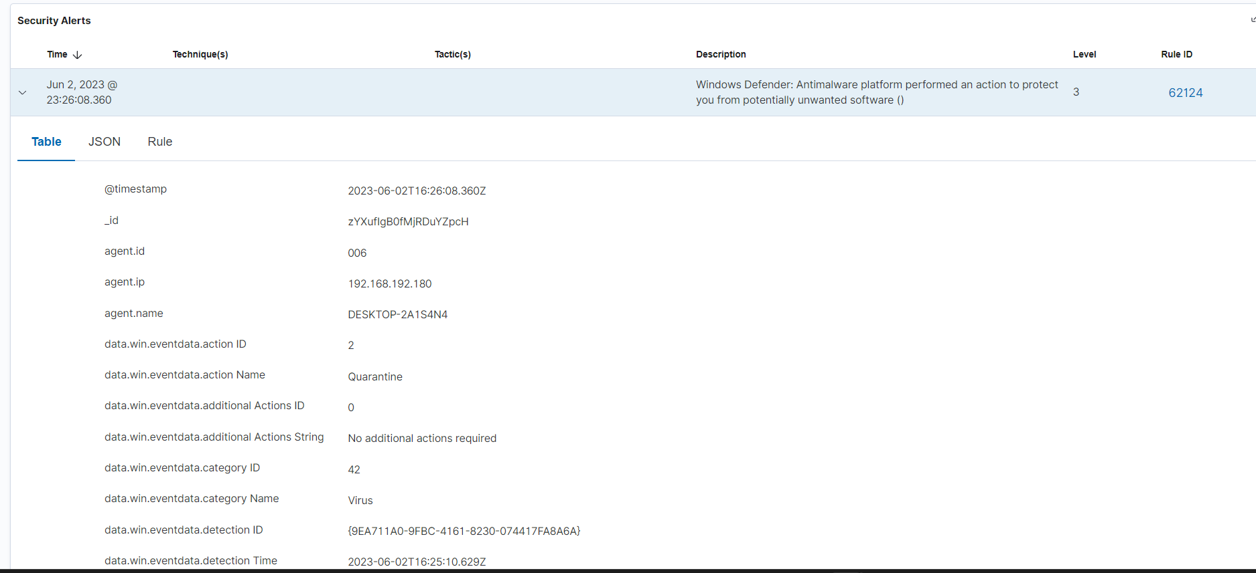

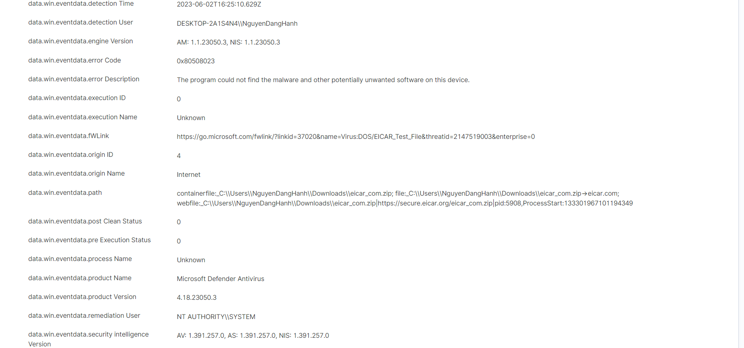

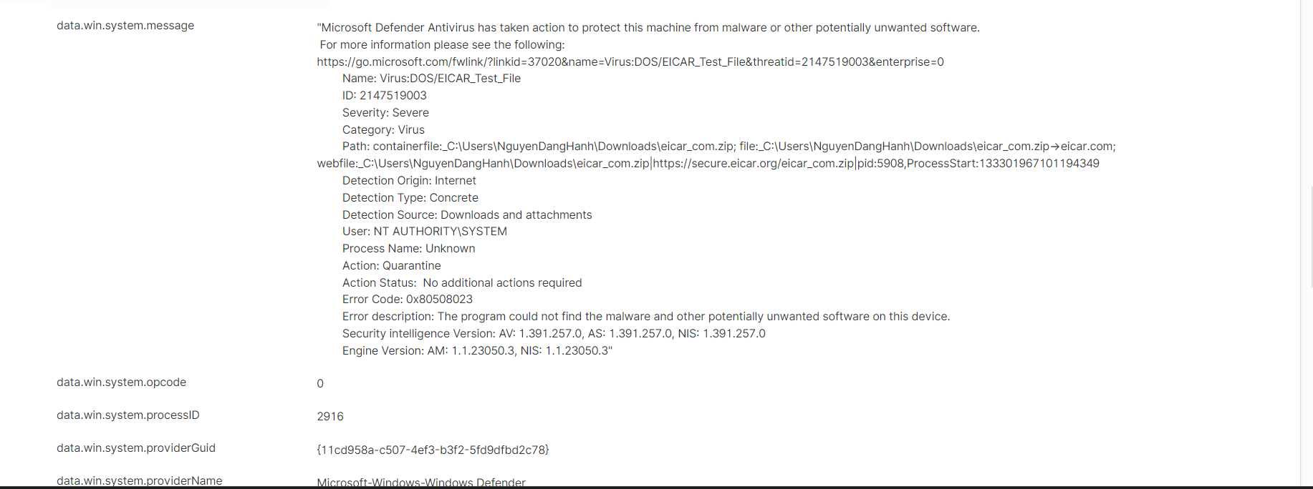

## Phát hiện thiết bị ngoại vi và USB

# Chuẩn bị

* Window Agent đã được kết nối

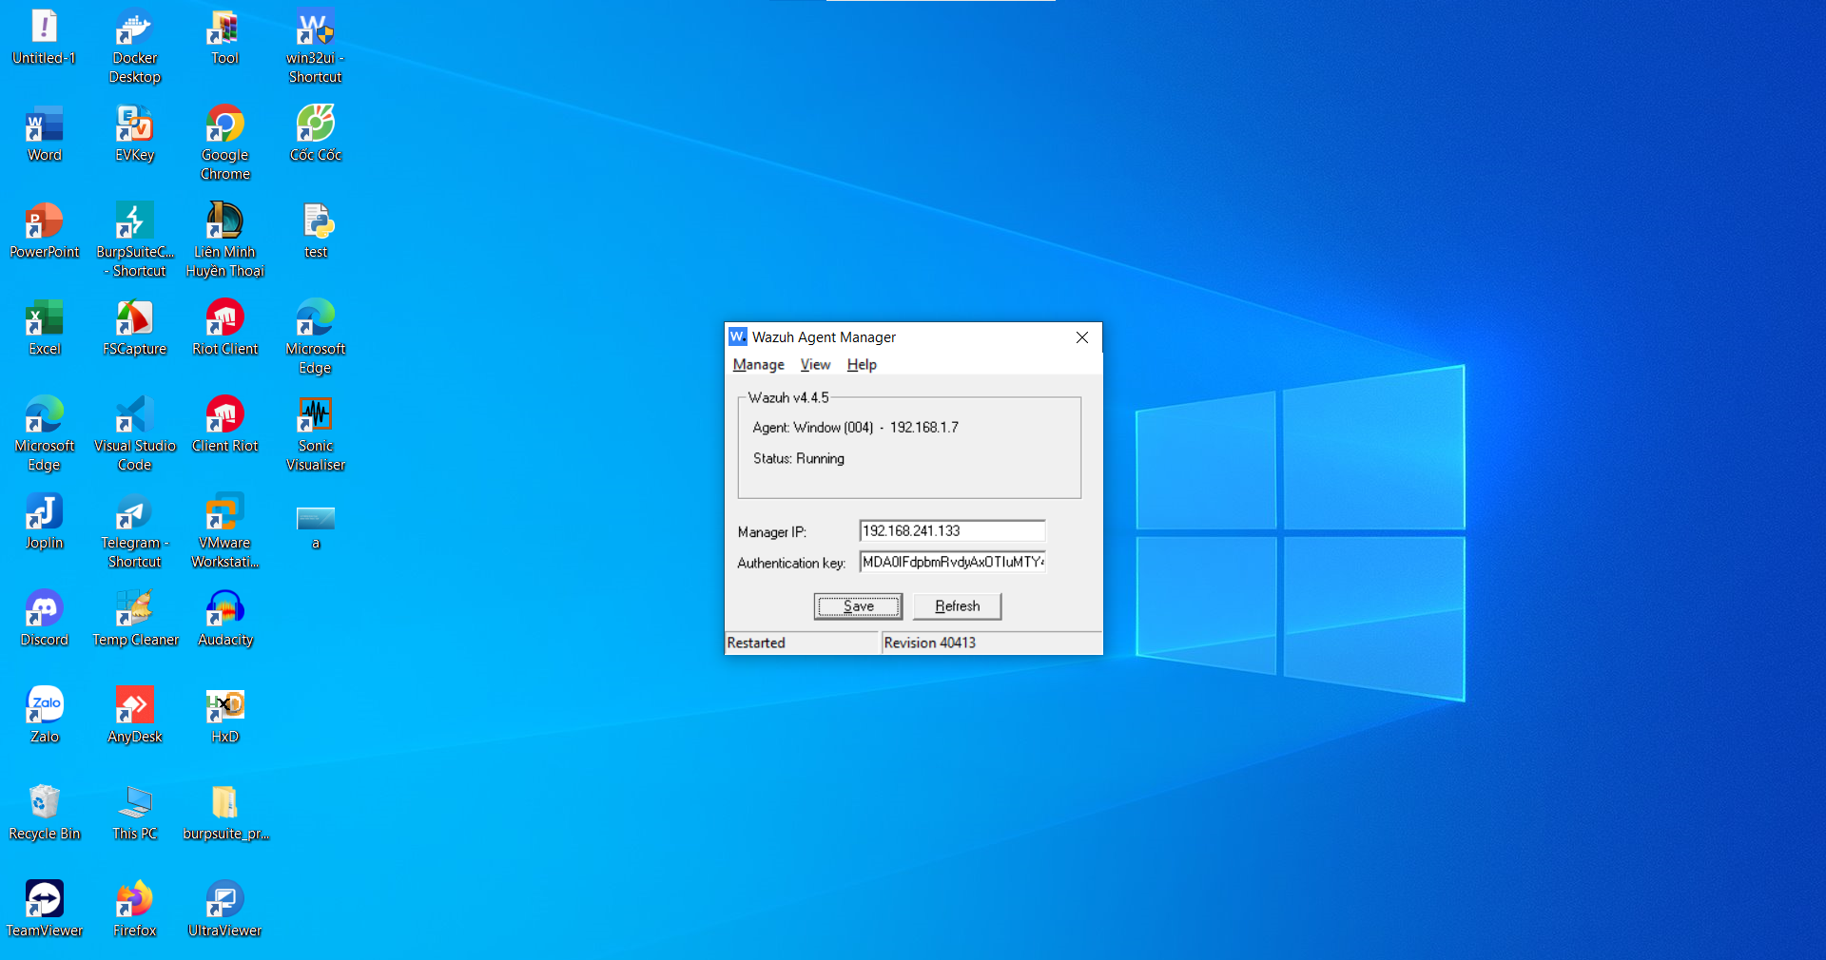

* Set up Local Security Policy -> Detailed Tracking -> Bật chuyển tiếp PNP activity

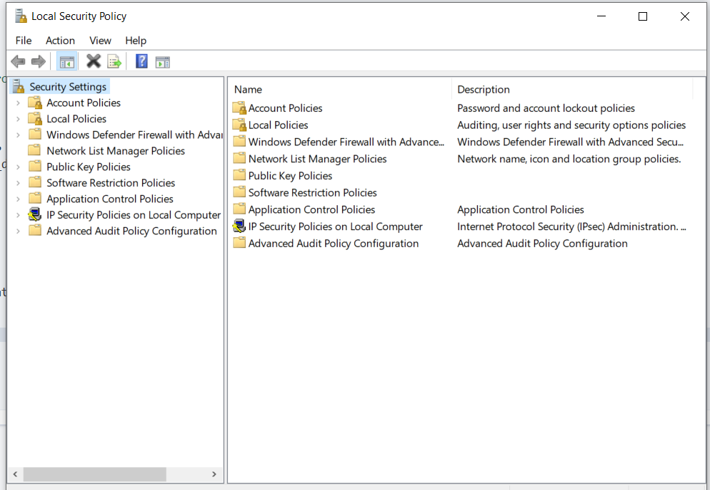

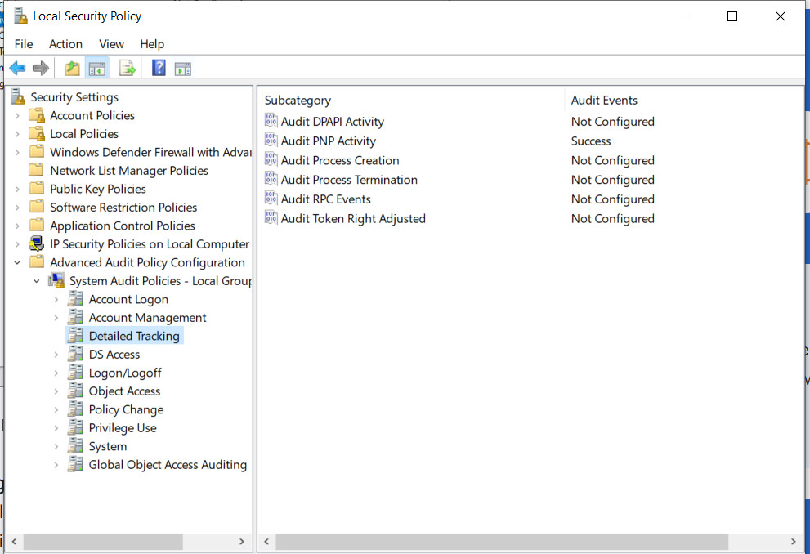

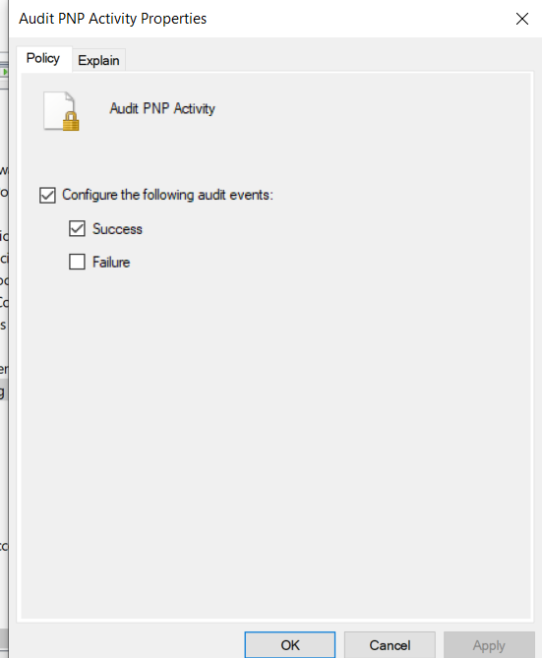

# Thực hiện

* Ở Wazuh Server -> Management -> Chọn rules -> Manage rules files -> Cấu hình local_rules.xml

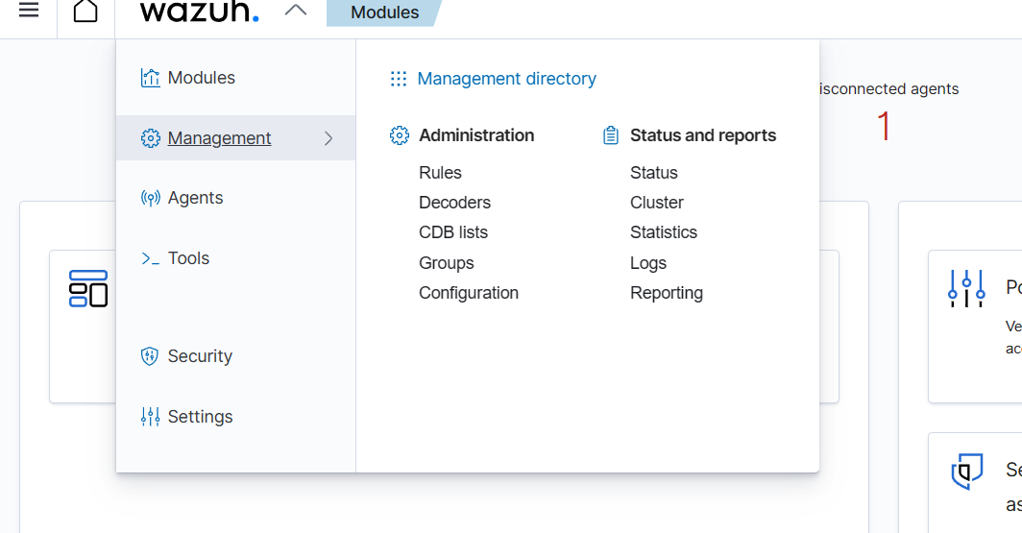

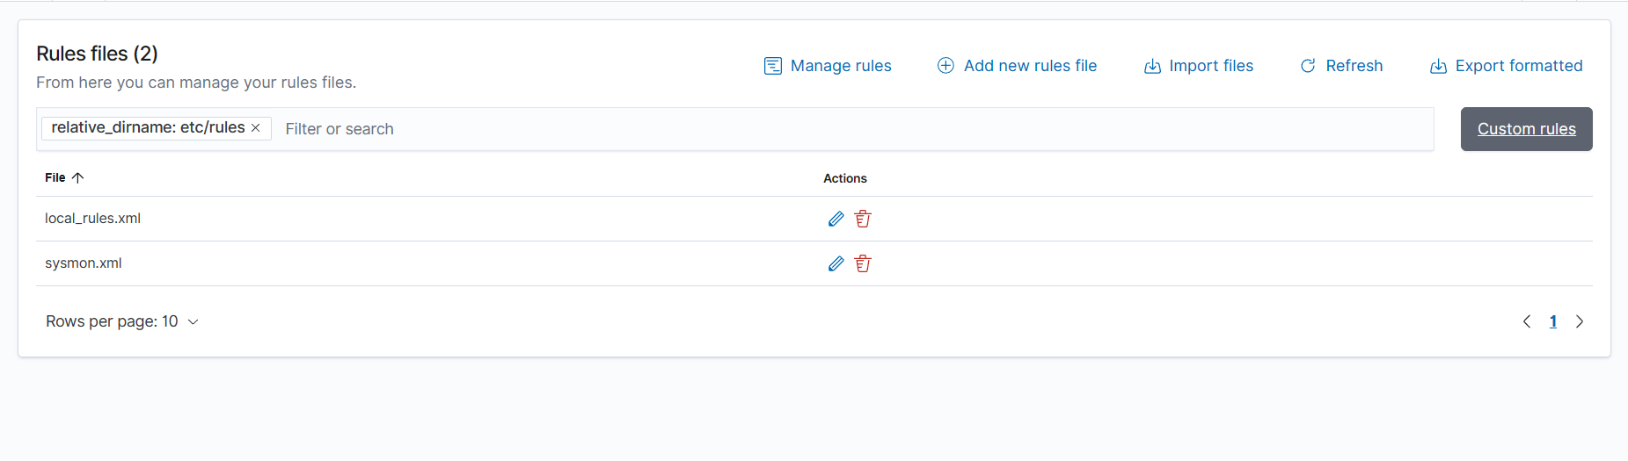

* Cấu hình rule để bắt event detect thiết bị ngoại vi

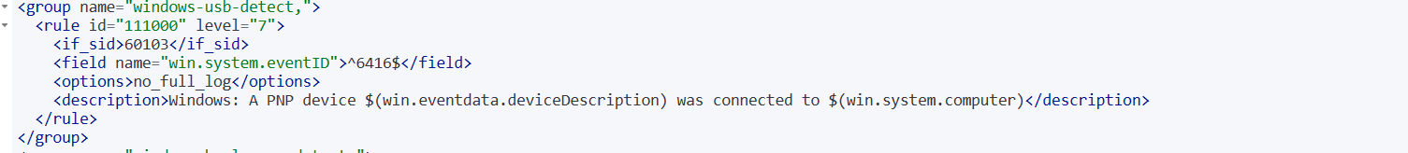

* Kết quả thu được như sau
* Bắt được log từ Keyboard

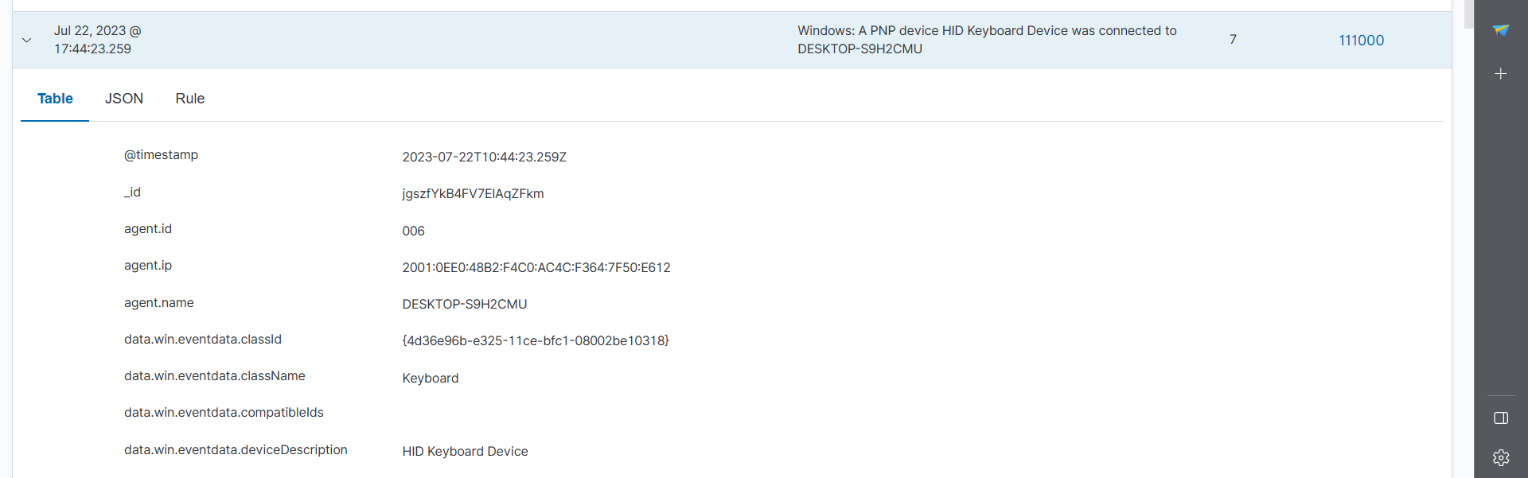

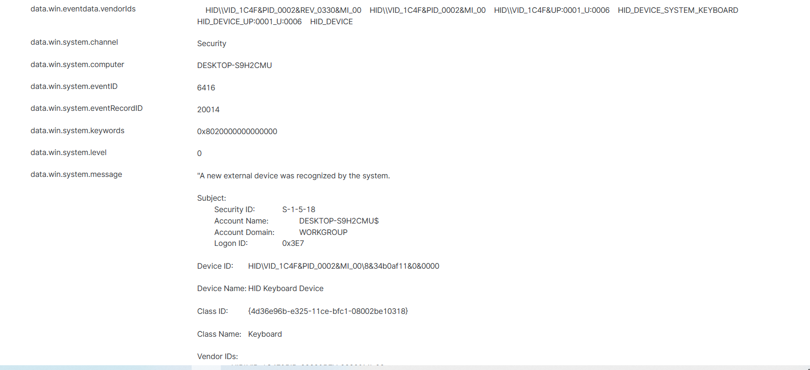

* Bắt được log từ USB

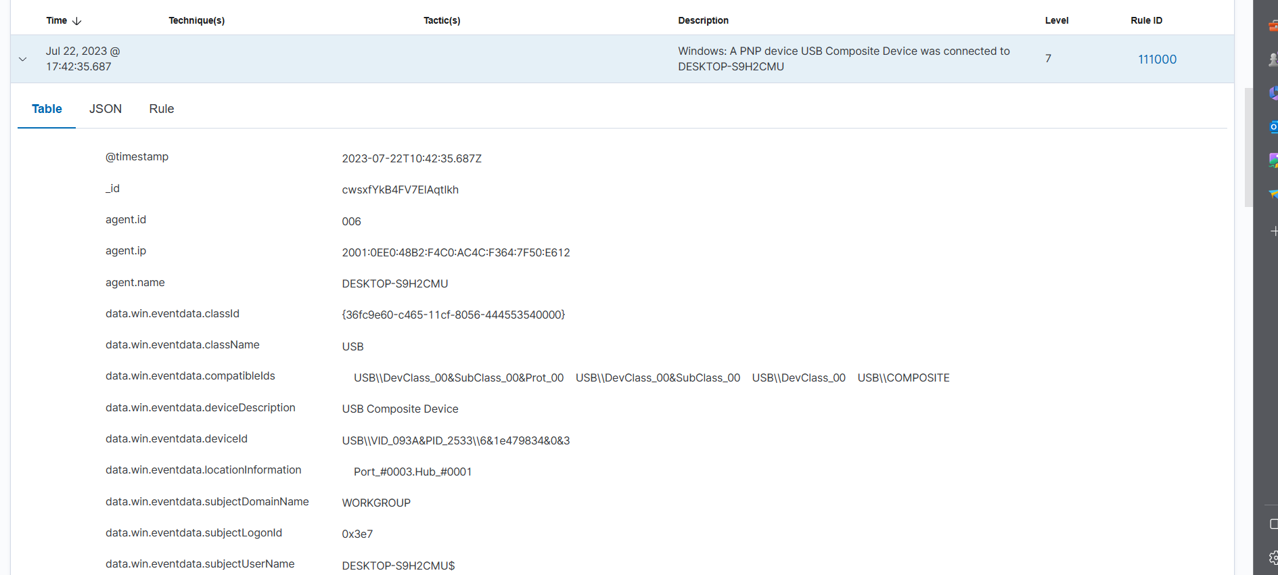

* Bắt được log từ mouse

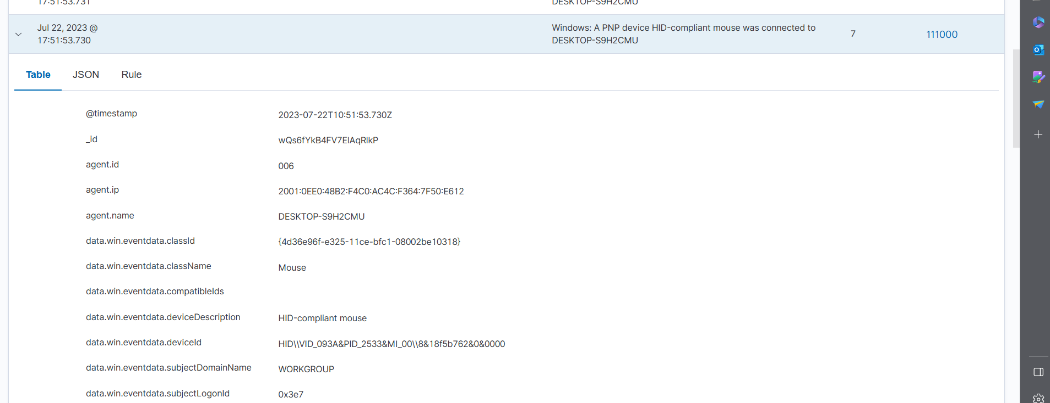

## Theo dõi Sysmon Event log

# 5.1 Chuẩn bị

* Window Agent đã được kết nối



* Tải sysmon để chuyển tiếp log sysmon vào event viewer

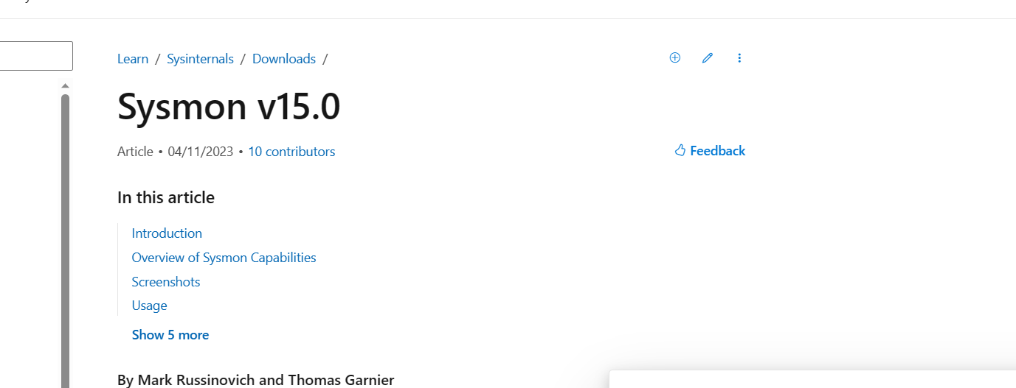

* Thực hiện cấu đặt và cấu hình sysmon

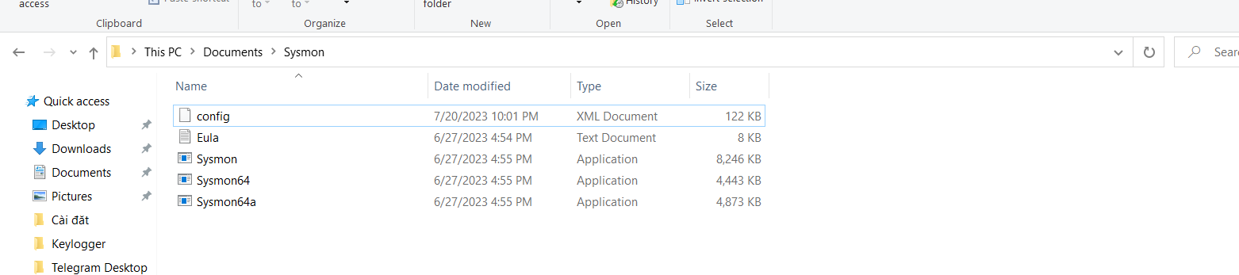

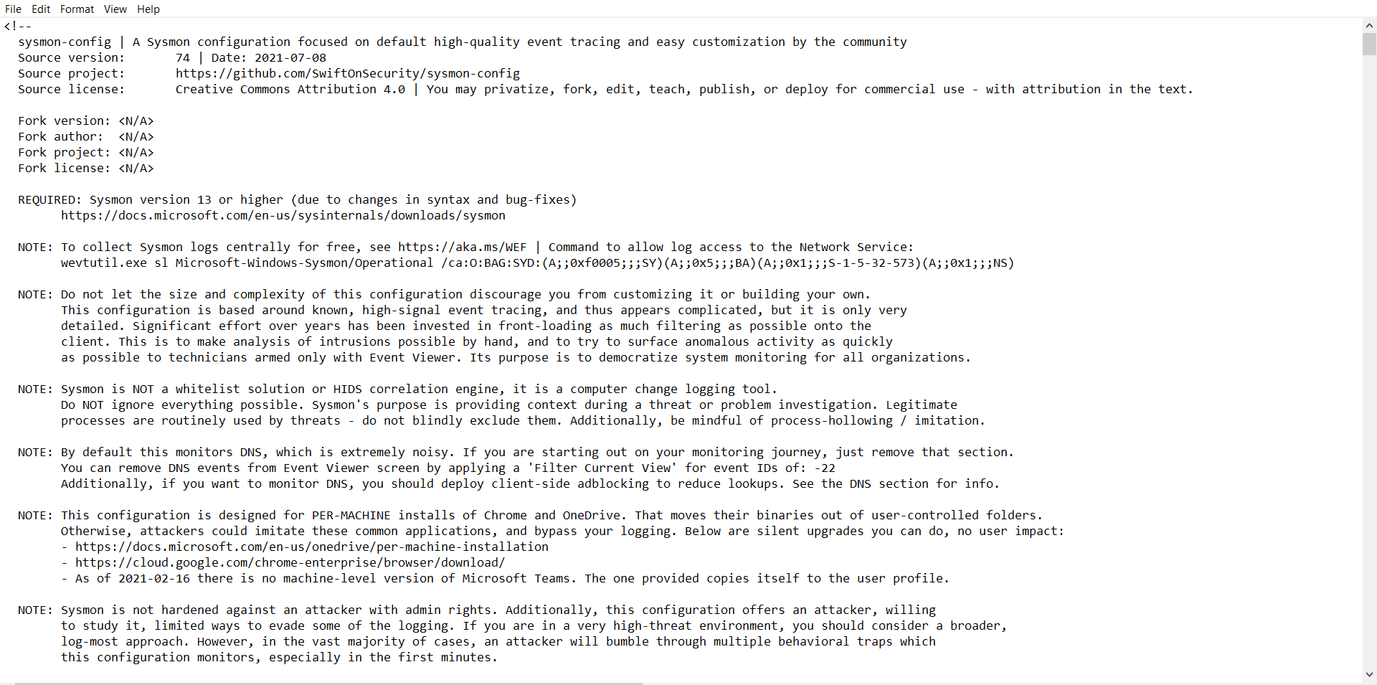

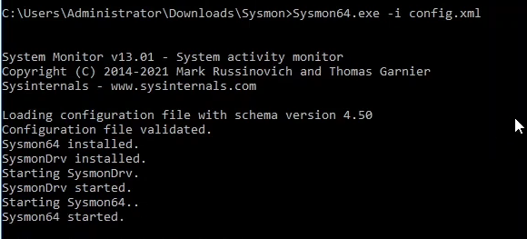

* Sysmon event đã được thêm vào event viewer

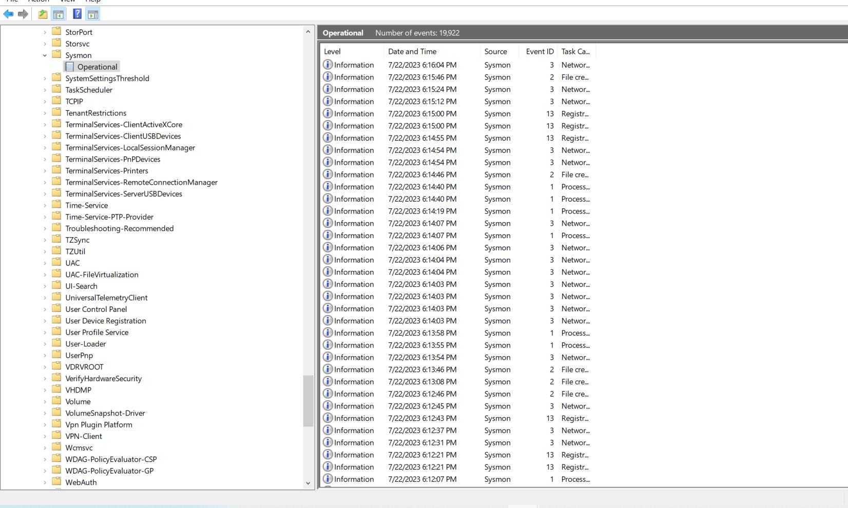

# 5.2 Thực hiện

* Ở Wazuh Server -> Management -> Chọn rules -> Manage rules files -> Custom rule

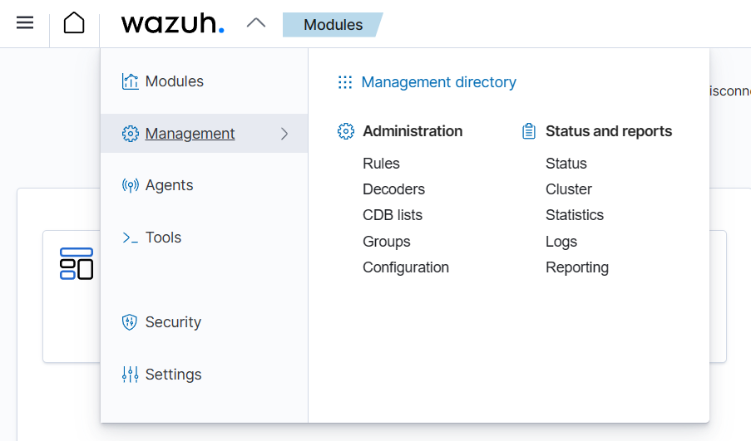

* Tạo 1 file rule để cấu hình sysmon event

, 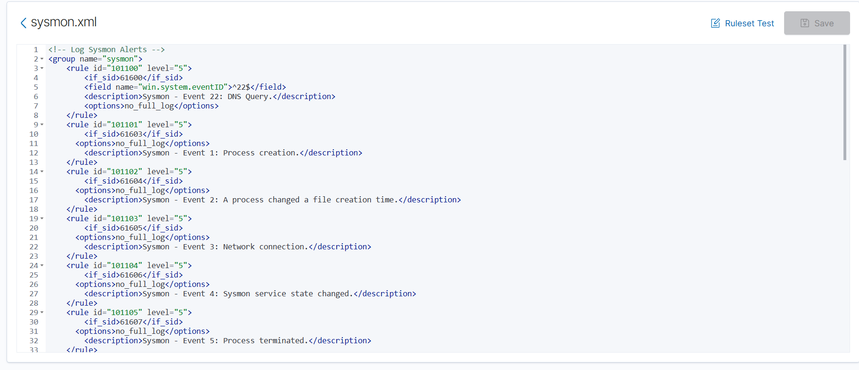

* Kết quả thu được bắt đc các log như sau
* Log tiến trình được tạo

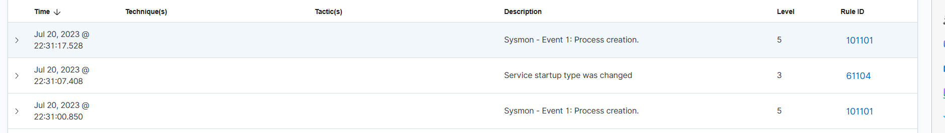

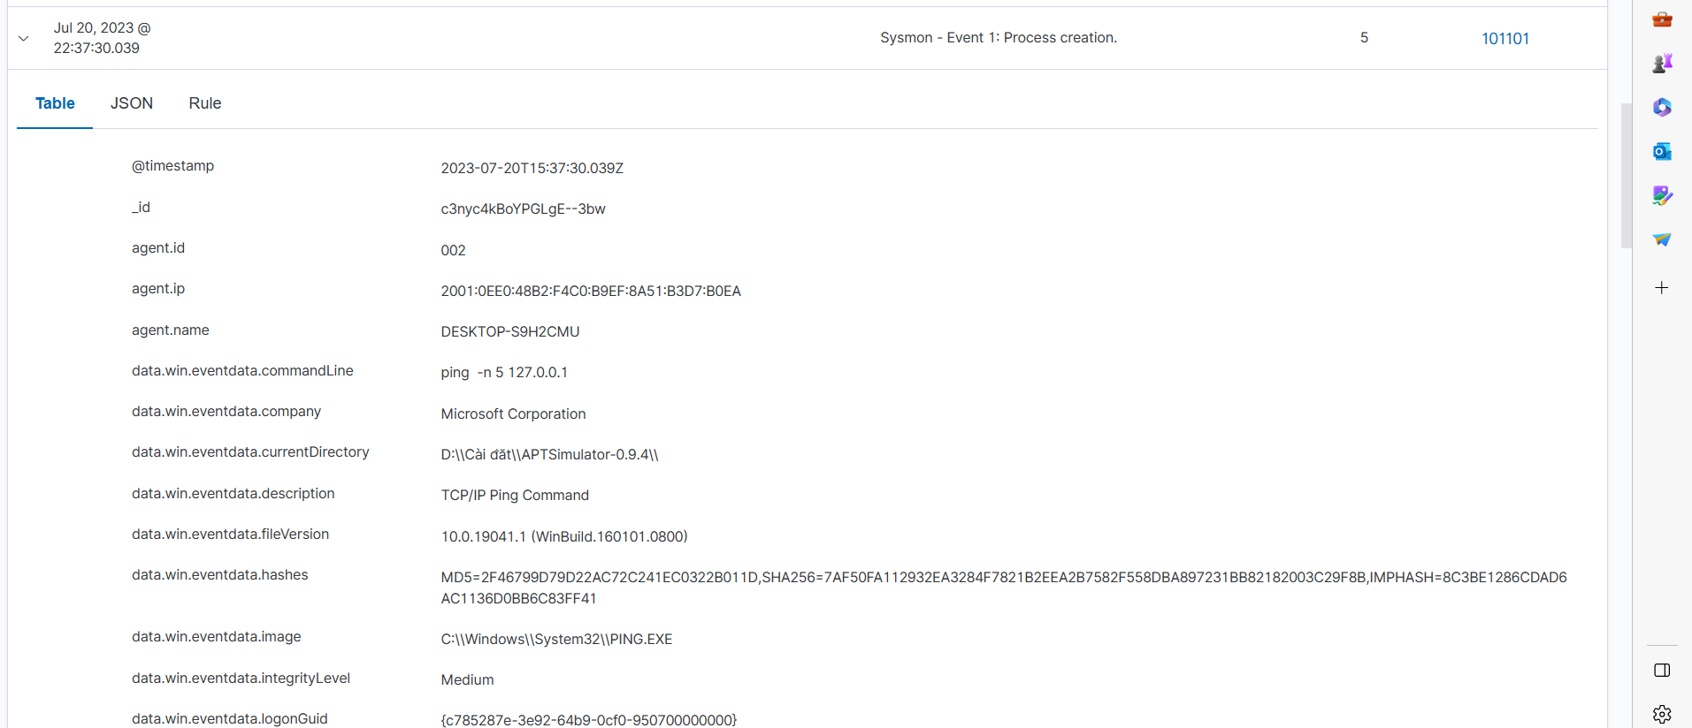

* Log kết nối mạng



* Log luồng mới được tạo

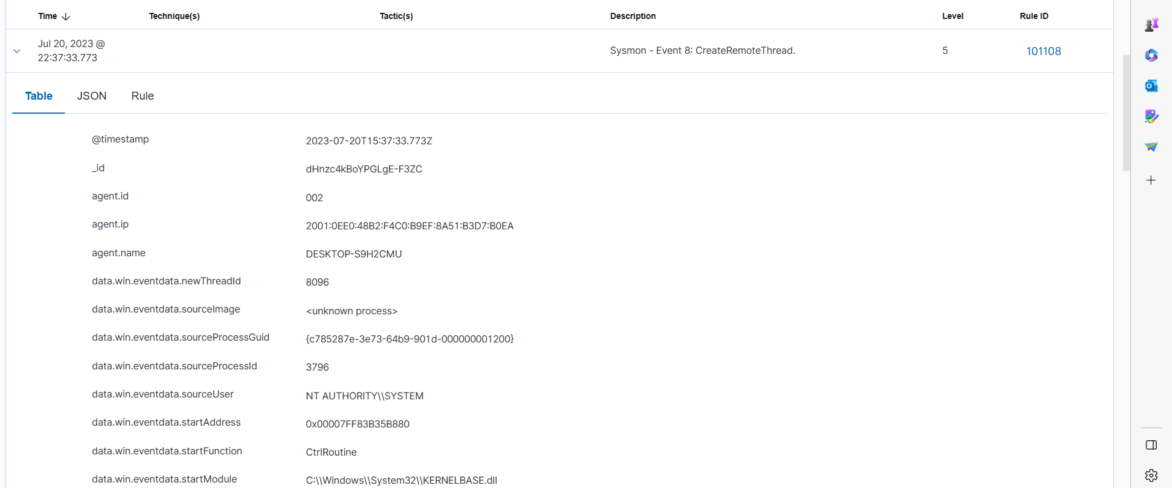

* Log kết nối mạng

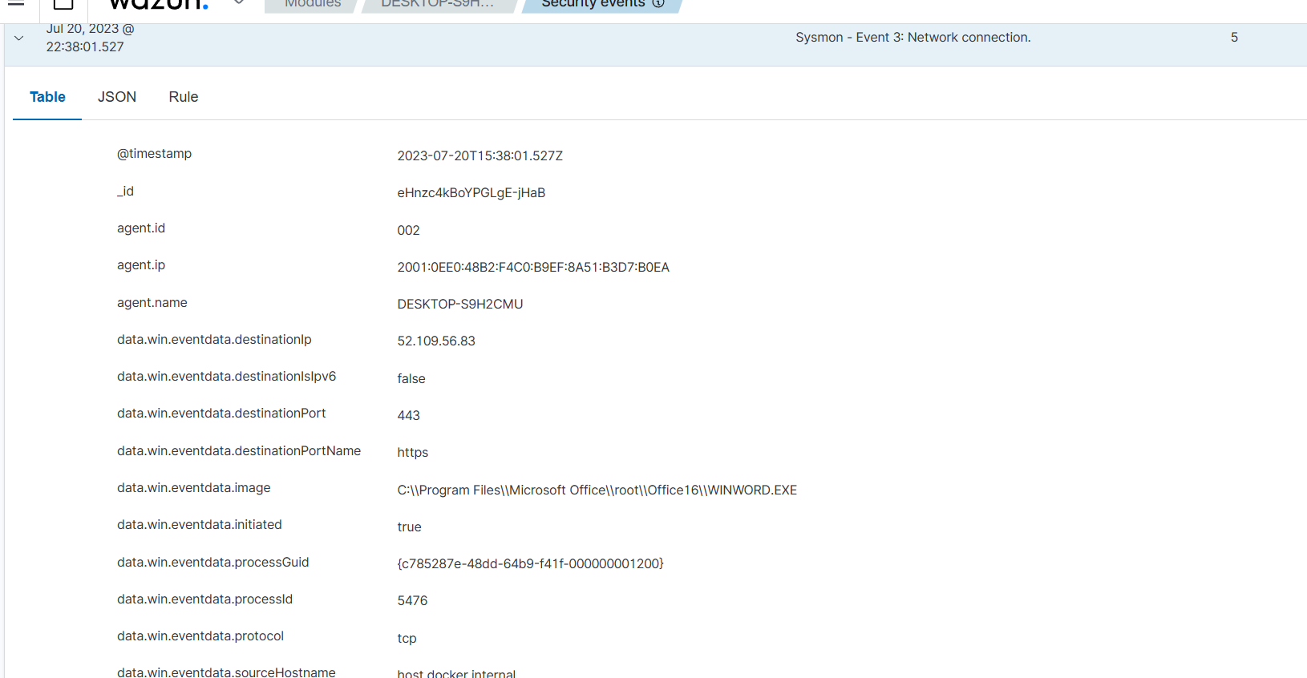

* Log tạo file

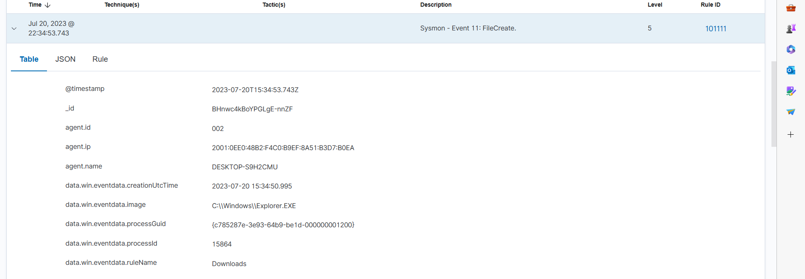

* Log registy Event
* 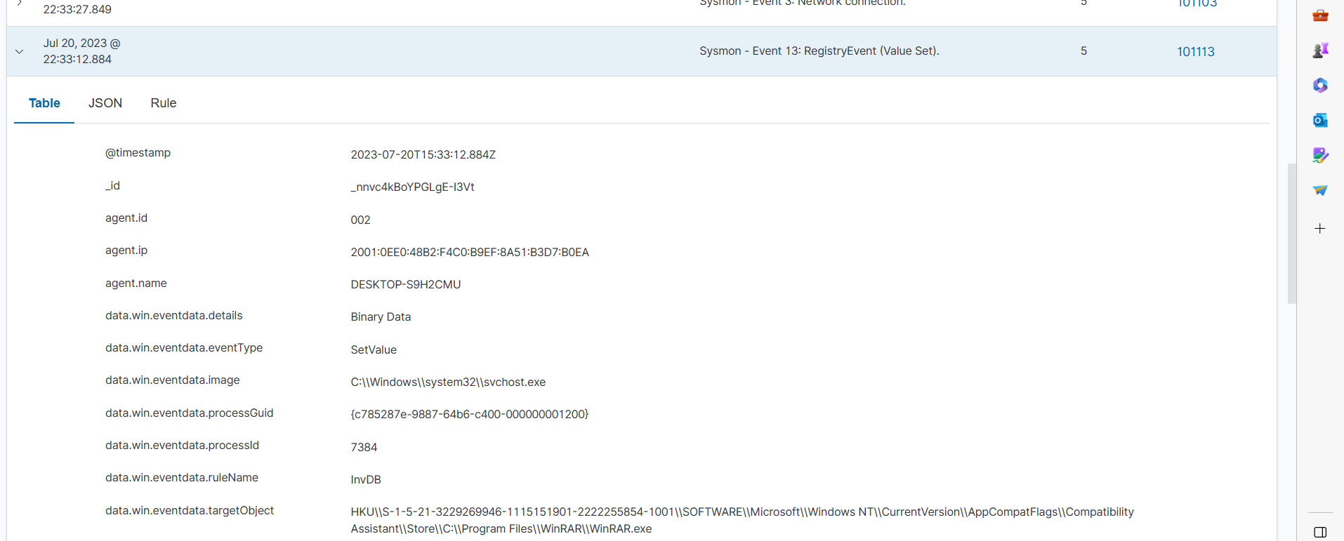

Ngoài ra còn rất nhiều log khác như tiến trình bị huỷ, load ảnh, các log về registry event

## 6) Theo dõi hoạt động của Powershell

# 6.1 Chuẩn bị

* Window Agent đã được kết nối



# 6.2 Thực hiện

* Ở Wazuh Manager tiến hành vào agent.conf để cấu hình rule cho agent

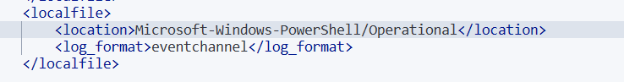

* Ở Wazuh Server -> Management -> Chọn rules -> Manage rules files ->

Custom rule sau đó cấu hình rule để xác nhận các sự kiện

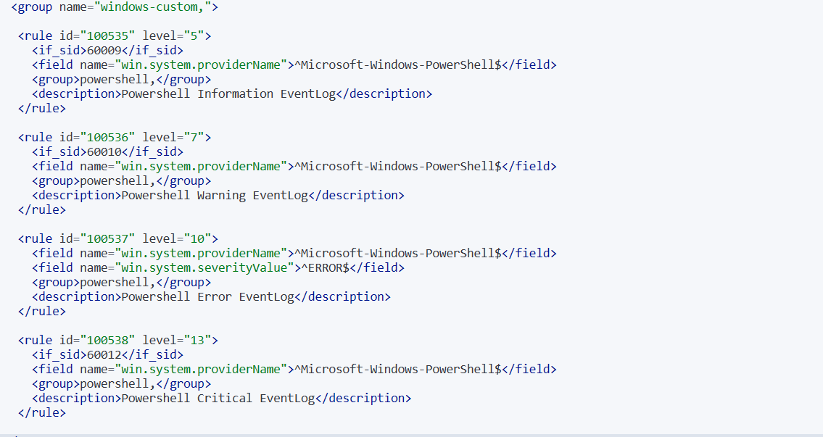

* Kết quả thu được các log sau
* Log sử dụng PowerShell

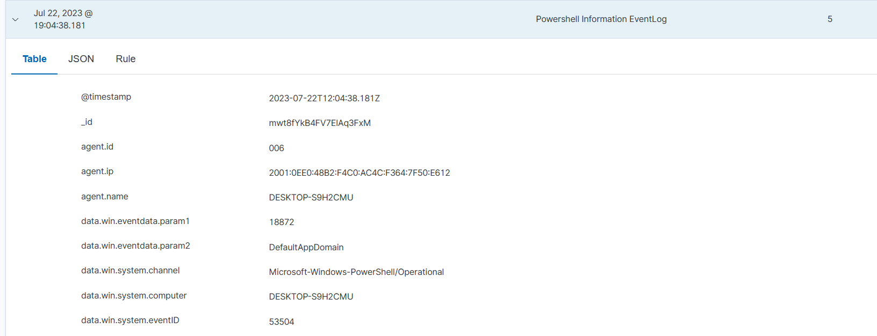

* \Log cảnh báo event powershell nguy hiểm
* Log cảnh báo event powershell lỗi
* Log cảnh báo event powershell quan trọng